Université A/Mira- Bejaia
Faculté des sciences de la nature et de la vie
Département de biologie physico-chimique
Master I Pharmaco-toxicologie
TP : Chimie Thérapeutique

TP 2
Réalisation d’une eau de Dakin
et
Vérification des indications de l’étiquette d’une eau du commerce

Objectifs à atteindre

- Préparation d’une eau de dakin en respectant les indications sur la notice ;
- Proposer un protocole expérimental adéquat ;
- Choix du matériels et bonne utilisation ;
- Utilisation d’un spectrophotomètre ;
- Vérifier la qualité de la solution et estimer des incertitudes ;
- Faire la différence entre un désinfectant et un antiseptique.

- Introduction

L'eau de Dakin, connue aussi comme liqueur de Dakin, est devenu l'un des principaux antiseptiques sur le marché pour sa performance dans la lutte contre la prolifération des bactéries ou autres infections virales. La solution est utilisée pour le lavage des plaies et des muqueuses, de couleur rose et à odeur de javel. L’eau de Dakin est à base d’hypochlorite de sodium NaClO, en solution aqueuse, à 0,5 % de chlore actif (eau de Javel diluée) et de permanganate de potassium. L’eau de dakin doit être conserver à l’abri de la lumière pour ralentir sa décomposition.

- But du TP
Le but de ce TP est ; d’une part ; réaliser le protocole de préparation d’une solution de Dakin et d’autre part déterminer la concentration des ions permanganate de la solution de Dakin, donnant à la solution cette teinte violette à partir d’un dosage photométrique puis un dosage redox de l’acide hypochloreux.
- Mise en œuvre expérimentale
- Description du produit
La composition de l’eau de dakin est illustrée sur l’affiche ci-dessus :
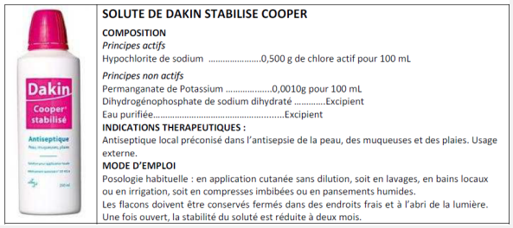

- Materiel et produits chimiques
- Balance électronique 1/10ème
- - Fioles jaugées 50 mL et 100 mL
- - Pipette jaugée de 10mL
- - Bécher de 100mL
- - Spatule
- - Pissette d’eau distillée
- - eau javel du commerce
- - Permanganate de potassium
- - NaHCO3

- Mode opératoire

On souhaite préparer100 ml d’une solution de Dakin.
- Peser la quantité de 1,5 g de NaCO3
- Prélever un volume de 12,5 ml Javel du commerce (de concentration 38 g/L en ions hypochlorite)
- Colorer enfin très légèrement au permanganate de potassium (une micro pointe de spatule).

- Dosage par spectrophotométrie du permanganate de potassium

Afin de réaliser un dosage par étalonnage, on prépare un volume Vo = 250ml d’une solution So de concentration en ions permanganate Co = 0,01mol/l. la solution So permet de préparer une gamme de solutions étalons dont on mesure l’absorbance

Solution fille | S1 | S2 | S3 (solution commerciale) | S4 | S5 | S6
Vi (ml) Volume de la solution mère à prélever | 3 | 6 |  | 12 | 15 | 18
V _{total} (ml) | 25 | 25 |  | 25 | 25 | 25
C _{molaire} (10⁻⁵mol/l) | ……. | …… | ? | ……. | …… | ……..
Absorbance | ……… | ………. | ……… | ………. | ………. | ………

- Détermination du degré chlorométrique :

Le degré chlorométrique correspond au nombre de litres de chlore gazeux qu'un litre de solution ou d'extrait est capable de dégager en présence d'un acide dans des conditions normales de température et de pression. Le degré chlorométrique est utilisé dans les préparations des solutions de l'hypochlorite de sodium.
Jusqu' à un titre de cinq degrés chlorométriques (15850 ppm) les produits chlorés sont des antiseptiques, au-delà, ils sont des désinfectants

- Questions

- Proposer un protocole pour la préparation du Dakin ?
- Calculer la masse du KMnO₄ nécessaire pour préparer 200 ml d’une solution de permanganate de potassium : M _{(KMnO4)} = 158,034 g/mol ;
- Étudier le spectre d’absorption du permanganate de potassium et justifier la coloration d’une solution contenant du permanganate de potassium
- Décrire les étapes à suivre pour préparer les solutions étalons ;
- Etude qualitative et quantitative de la solution du dakin ;
- Vérifier la qualité de la solution Dakin.

